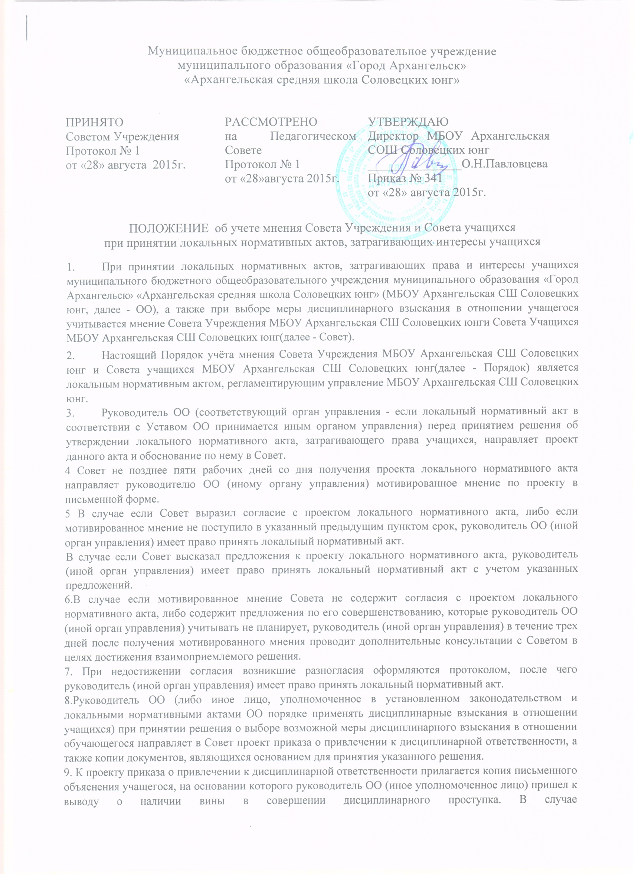

Муниципальное бюджетное общеобразовательное учреждение
муниципального образования «Город Архангельск»
«Архангельская средняя школа Соловецких юнг»

ПРИНЯТО  Советом Учреждения  Протокол № 1  от «28» августа 2015г. | РАССМОТРЕНО  на Педагогическом Совете  Протокол № 1  от «28»августа 2015г. | УТВЕРЖДАЮ  Директор МБОУ Архангельская СОШ Соловецких юнг  _______________О.Н.Павловцева  Приказ № 341  от «28» августа 2015г.

ПОЛОЖЕНИЕ об учете мнения Совета Учреждения и Совета учащихся
при принятии локальных нормативных актов, затрагивающих интересы учащихся

- При принятии локальных нормативных актов, затрагивающих права и интересы учащихся муниципального бюджетного общеобразовательного учреждения муниципального образования «Город Архангельск» «Архангельская средняя школа Соловецких юнг» (МБОУ Архангельская СШ Соловецких юнг, далее - ОО), а также при выборе меры дисциплинарного взыскания в отношении учащегося учитывается мнение Совета Учреждения МБОУ Архангельская СШ Соловецких юнги Совета Учащихся МБОУ Архангельская СШ Соловецких юнг(далее - Совет).
- Настоящий Порядок учёта мнения Совета Учреждения МБОУ Архангельская СШ Соловецких юнг и Совета учащихся МБОУ Архангельская СШ Соловецких юнг(далее - Порядок) является локальным нормативным актом, регламентирующим управление МБОУ Архангельская СШ Соловецких юнг.
- Руководитель ОО (соответствующий орган управления - если локальный нормативный акт в соответствии с Уставом ОО принимается иным органом управления) перед принятием решения об утверждении локального нормативного акта, затрагивающего права учащихся, направляет проект данного акта и обоснование по нему в Совет.
4 Совет не позднее пяти рабочих дней со дня получения проекта локального нормативного акта направляет руководителю ОО (иному органу управления) мотивированное мнение по проекту в письменной форме.
5 В случае если Совет выразил согласие с проектом локального нормативного акта, либо если мотивированное мнение не поступило в указанный предыдущим пунктом срок, руководитель ОО (иной орган управления) имеет право принять локальный нормативный акт.
В случае если Совет высказал предложения к проекту локального нормативного акта, руководитель (иной орган управления) имеет право принять локальный нормативный акт с учетом указанных предложений.
6.В случае если мотивированное мнение Совета не содержит согласия с проектом локального нормативного акта, либо содержит предложения по его совершенствованию, которые руководитель ОО (иной орган управления) учитывать не планирует, руководитель (иной орган управления) в течение трех дней после получения мотивированного мнения проводит дополнительные консультации с Советом в целях достижения взаимоприемлемого решения.
7. При недостижении согласия возникшие разногласия оформляются протоколом, после чего руководитель (иной орган управления) имеет право принять локальный нормативный акт.
8.Руководитель ОО (либо иное лицо, уполномоченное в установленном законодательством и локальными нормативными актами ОО порядке применять дисциплинарные взыскания в отношении учащихся) при принятии решения о выборе возможной меры дисциплинарного взыскания в отношении обучающегося направляет в Совет проект приказа о привлечении к дисциплинарной ответственности, а также копии документов, являющихся основанием для принятия указанного решения.
9. К проекту приказа о привлечении к дисциплинарной ответственности прилагается копия письменного объяснения учащегося, на основании которого руководитель ОО (иное уполномоченное лицо) пришел к выводу о наличии вины в совершении дисциплинарного проступка. В случае непоступленияписьменного объяснения в установленный срок либо отказа от дачи объяснения к проекту приказа прилагается акт, фиксирующий отказ от дачи объяснения либо непоступление письменного объяснения в установленный срок. В акте должен быть указан факт запроса объяснения у учащегося с указанием места и времени запроса, иных обстоятельств, включая свидетелей запроса объяснения по факту дисциплинарного проступка.
10. Проект приказа о привлечении к дисциплинарной ответственности и прилагающиеся документы должны быть направлены руководителем ОО (иным уполномоченным органом) в Совет не позднее в течение 10 дней с момента обнаружения дисциплинарного проступка.
11. Совет в течение пяти учебных дней со дня получения проекта приказа и копий документов рассматривает вопрос выбора меры дисциплинарного взыскания и направляет руководителю ОО (иному уполномоченному лицу) свое мотивированное мнение в письменной форме.
12. В случае если Совет выразил согласие с проектом приказа о привлечении к дисциплинарной ответственности, либо если мотивированное мнение не поступило в указанный предыдущим пунктом срок, руководитель ОО принимает решение о привлечении учащегося к дисциплинарной ответственности.
13. В случае если Совет выразил несогласие с предполагаемым решением руководителя ОО (иного уполномоченного лица), он в течение трех учебных дней проводит с руководителем (иным уполномоченным лицом либо его представителем) дополнительные консультации, результаты которых оформляются протоколом.
При недостижении согласия по результатам консультаций руководитель до истечения семи учебных дней со дня получения мнения Совета имеет право принять решение о привлечении обучающегося к дисциплинарной ответственности. Принятое решение может быть обжаловано учащимся в установленном законом порядке.
14. Руководитель ОО имеет право принять решение о привлечении к дисциплинарной ответственности учащегося не позднее семи рабочих дней со дня получения мотивированного мнения Совета. В указанный период не засчитываются периоды болезни, каникул, академического отпуска, отпуска по беременности и родам или отпуска по уходу за ребенком.
Учтено мнение Совета Учреждения.

